18.02. 2022. Задание по Музыкальной информатике для I курса ТМ
Возможность переназначения инструментов в Sibelius
Посмотреть обучающее видео:
https://www.youtube.com/watch?v=CxCBVOPoE7g
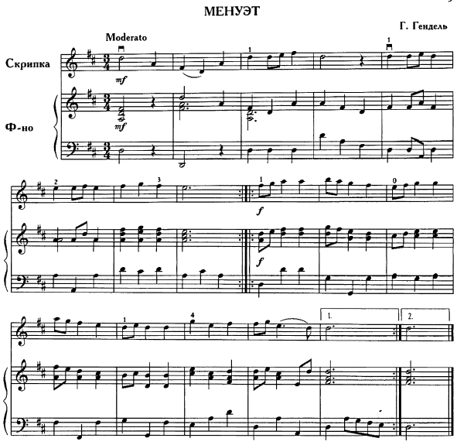
Задание
Набрать ноты Менуэта Г. Генделя для скрипки, изменить тембры инструментов по желанию (#, скрипку на флейту и т.п.)

1. Чтобы добавить такты в конце партитуры при наборе нот в программе Sibeliusнужно нажать:
а) Ctrl+B,
б) Ctrl + Shift+B,
в) Shift+B.
2. Графическое обозначение «diminuendo» в Sibelius 7 доступно при нажатии на клавишу (сочетание клавиш)…
а) Ctrl+E,
б) Shift+H,
в) H
3. Для транспонирования готовой партитуры или партии в Sibelius 7 необходимо:
а) выделить необходимый фрагмент, вызвать окно транспонирования, задать условия транспонирования, произвести перенос в другую тональность;
б) вызвать окно транспонирования, задать условия транспонирования, произвести перенос в другую тональность;
в) выполнить команду «транспонирование духовых инструментов».
4. Первую линию подтекстовки в Sibelius 7 можно вызвать сочетанием клавиш…
а) Ctrl+L,
б) Ctrl+Shift+B,
в) Ctrl+Alt+T
5. Чтобы удалить содержимое такта в партитуре при наборе нот в Sibelius 7 нужно нажать:
a) Ctrl+Backspace,
б) Delete,
в) Enter
6. Для смены размера в Sibelius 7 можно использовать клавишу …
а) Z,
б) T,
в) K.
7. Для смены тональности в Sibelius 7 можно использовать клавишу …
а) Z,
б) T,
в) K.
8. Для смены ключевого знака в Sibelius 7можно использовать клавишу …
а) Z
б) F
в) Q
9. Чтобы добавить такты в середине партитуры при наборе нот в Sibelius 7 нужно нажать:
а) Ctrl+B,
б) Ctrl + Shift+B,
в) Shift+B.
10. В нотном редакторе Sibelius 7 предусмотрена функция экспорта партитуры…
а) только в формат PDF,
б) в аудио-форматы, графические форматы, миди-форматы,
в) партитуры можно сохранить только с расширением .sib.

